5GHz 鎖相迴路設計
第 x 組
專題生：湯姆克魯斯、Tom Cruise
指導教授：xxx
摘要—這部分請簡要敘述專題成果。Ex. 隨著科技的進步，產業技術不斷的進步，低功耗電路技術已成為現今的射頻積體電路(RFIC)主要的設計挑戰xxxxxxxxxxxxxxxxxxxxxxxxxxxxxxx。
關鍵字—射頻積體電路(RFIC)、鎖相迴路(PLL)、低功率消耗、互補式金氧半導體(CMOS)。

導論(字體大小為11，置中擺放)
這部份在寫專題的背景，如動機、相關研究、相關文獻、或產品的需求等等的介紹。內文的中文字體為標楷體，英文字體為Times New Roman。大小為10，左右對齊。本段落的第一行不空2個字元，但其餘段落皆需要空2個字元。導論內容最好分四個段落撰寫為佳。
本段落第一行需空2個字元。中英文對照的陳述只要出現一次即可，之後的陳述不需再加上中英文的對照。若有英文的縮寫，可在之後的陳述中以縮寫表示。Ex. 鎖相迴路(Phase-Locked Loop，PLL)是無線通訊收發機系統中不可或缺的電路，其中鎖相迴路的核心電路就是壓控震盪器(Voltage Control Oscillator，VCO)，然而VCO容易受到環境的影響(如電源電壓變化時的穩定度、環境溫度變化時的穩定度、外界磁場與振動的影響)以及電路本身的雜訊影響，使得振盪訊號在頻譜上發生偏移或是相位雜訊太大，而這些情形將會影響到鎖相迴路無法進行相位鎖定與輸出波形的跳動。
然而在射頻應用上，高頻的VCO和除頻器是兩個最具挑戰性的子電路xxxxxxxxxxxxxxxxxxxxxxxxx。

原理與架構簡介
本段落第一行需空2個字元。本節為原理與架構的說明，可直接陳述幾個段落，主要在陳述本專題主要的貢獻，可能是特別的架構、特別的電路、或是特別演算法。重點在陳述解決的問題、克服的困難、改進的性能等等。若架構或演算法可再細分，可分段落陳述，如下面的A、B、C等。

提出的鎖相迴路的架構
在相域(phase domain)上PFD可以視為一個減法器，將輸入訊號的相位與除頻器之回饋訊號的相位相減，而充電
圖一、 圖需置中擺放。這裡為圖的說明。說明的句子需置中對齊，字體大小為8。圖需放在頁面的最頂端，或是最下方的位置。

泵可以視為一個增益及具有依固定增益，VCO可以視為一個具有增益的積分器，根據以上的模型推導，整個鎖相迴路的線性方塊圖如圖一所示。

相位頻率偵測器(Phase Frequency Detector，PFD)
本專題所提出PFD使用到半穿透暫存器，如圖二所示。設計相位頻率偵測器時，主要有幾個重要的考量，一個是可以偵測相位差的最小值，另一個是最高可操作的頻率，而且其線性度也很重要。在鎖相迴路中，相位頻率偵測器可偵測相位差可偵測的最小值通常是有其極限。
在傳統相位頻率偵測器中，加入額外延遲來改善禁止區(Dead-zone)將會使最長延遲路徑增加，限制了最高操作頻率。

三階低通濾波器(Loop-filter)
三階迴路濾波器是在原本的二階迴路濾波器之後再接上一個由RL與CL所組成的低通濾波器，其轉移函數為
(1)
其中K_{f}為xxx，R_{p}為xxx, …。從(1)式可以看出，xxx。

圖二、 負緣觸發的半穿透暫存器。

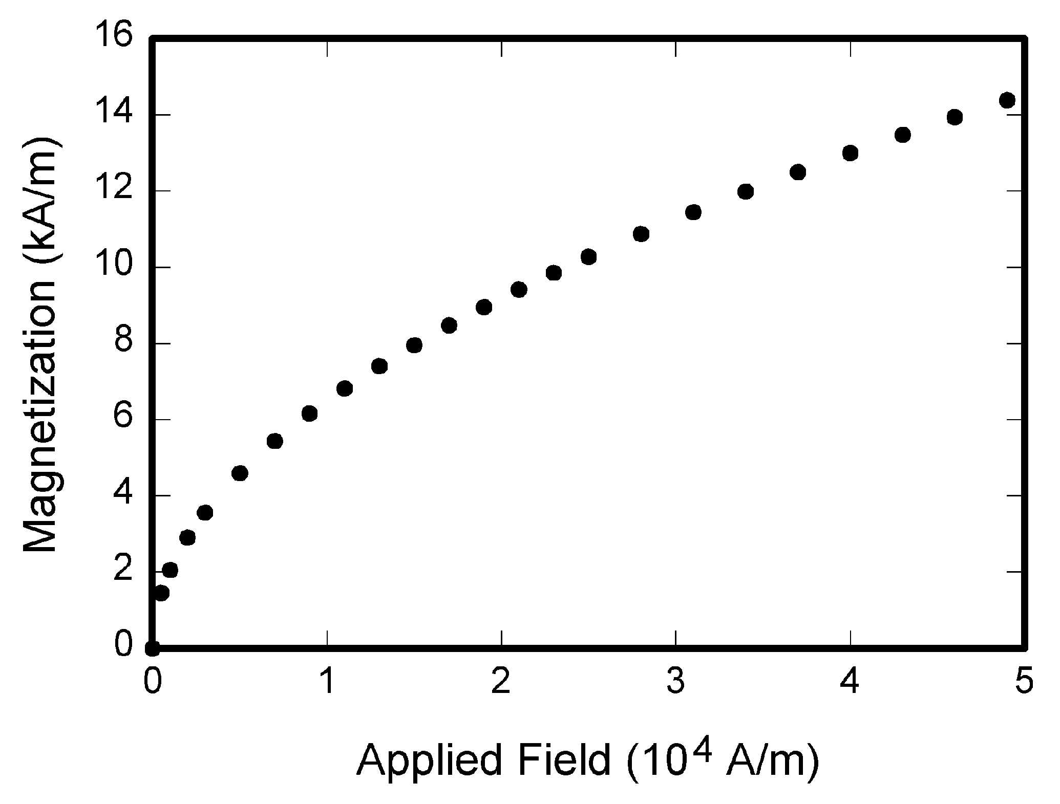
圖三、 Magnetization 對 Applied Field 的模擬圖。

壓控震盪器(Voltage Control Oscillator，VCO)
LC諧振震盪器基本的操作原理是xxxxxxxxxxxxxxxx。

實驗步驟、過程、與結果
本節在敘述專題的實現方式、實驗的環境條件、及實驗驗證的過程與結果。如模擬圖、量測建置圖、量測之儀器、與量測之結果。最後可附上性能摘要，以及其它文獻的比較表。
本專題所提出的整體電路如圖四所示，相對應的時脈如圖左下方所示。
模擬以Spice做為電路模擬之主要工具，接著再由電磁模擬做模擬驗證。最後的性能摘要如表一所示，可以看到xxx。
表一 空兩格空格後，緊跟著表格的說明，字體大小為8。可以敘述預期的性能表現、或文獻比較等等。
Symbol | Quantity | Conversion from Gaussian and  CGS EMU to SI ª
Φ | magnetic flux | 1 Mx → 10⁻⁸ Wb = 10⁻⁸ V·s
B | magnetic flux density,  magnetic induction | 1 G → 10⁻⁴ T = 10⁻⁴ Wb/m²
H | magnetic field strength | 1 Oe → 10³/(4π) A/m
m | magnetic moment | 1 erg/G = 1 emu  → 10⁻³ A·m² = 10⁻³ J/T
M | magnetization | 1 erg/(G·cm³) = 1 emu/cm³  → 10³ A/m
4πM | magnetization | 1 G → 10³/(4π) A/m
σ | specific magnetization | 1 erg/(G·g) = 1 emu/g → 1 A·m²/kg
j | magnetic dipole  moment | 1 erg/G = 1 emu  → 4π × 10⁻¹⁰ Wb·m
J | magnetic polarization | 1 erg/(G·cm³) = 1 emu/cm³  → 4π × 10⁻⁴ T
χ, κ | susceptibility | 1 → 4π
χ_{ρ} | mass susceptibility | 1 cm³/g → 4π × 10⁻³ m³/kg
μ | permeability | 1 → 4π × 10⁻⁷ H/m  = 4π × 10⁻⁷ Wb/(A·m)
μ_{r} | relative permeability | μ → μ_{r}
w, W | energy density | 1 erg/cm³ → 10⁻¹ J/m³
N, D | demagnetizing factor | 1 → 1/(4π)
比較表的註釋字體大小為8。Vertical lines are optional in tables. Statements that serve as captions for the entire table do not need footnote letters.
ªGaussian units are the same as cgs emu for magnetostatics; Mx = maxwell, G = gauss, Oe = oersted; Wb = weber, V = volt, s = second, T = tesla, m = meter, A = ampere, J = joule, kg = kilogram, H = henry.

與其他文獻的比較如表二所示。以我們所提出的xxx

圖四、 較大的圖示。如果插圖較大，也可以改成單欄的型式，但需放在頁面的最頂端，或是最下方的位置。

表二 與其它文獻的性能比較表。如果表格較大，也可以改成單欄的型式，但需放在頁面的最頂端，或是最下方的位置。
 | Bandwidth (kHz) | V_{DD} (V) | Power (μW) |  | DR (dB) | Peak SNDR (dB) | OSR | Process | FOM (pJ/con.)
This work | 20 | 1 | 660 | 860⁺ | 88 | 84 | 100 | 0.18 (V_{TN}: 0.48, V_{TP}: 0.45) | 1.27 | 1.66
[2] | 24 | 0.6 | 1000⁺ |  | 82⁺⁺ | 81⁺⁺ | 64 | 0.35 (V_{TN}: 0.34, V_{TP}: 0.31) | 2.73
[7] | 8 | 0.7 | 80 |  | 75 | 67 | 64 | 0.18 * | 2.73
[17] | 20 | 1 | 140 |  | 88 | 81 | 100 | 0.09 ** | 0.38
[22] | 25 | 0.5 | 300 | 370⁺ | 76 | 74 | 64 | 0.18 *** | 1.46 | 1.81
[23] | 10 | 0.9 | 200 |  | 83 | 80.1 | 256 | 0.18 | 1.21
⁺total power including buffer and I/O, ⁺⁺: A-weighted audio band, *: no linear cap., **: metal cap., ***: continuous-time RC

結論
本次專題完成了一個使用台積電0.18µm CMOS製程設計的5GHz鎖相迴路，此鎖相迴路達到xxxxxxxxxxxx xxxxxxxxxxxxxxxxxxxxxxxxxxxxxxxxxxxxxxxxxxxxx。

誌謝
感謝實驗室各學長大力協助，…，讓我在過程中學習並且解決相當多關於所相迴路的架構以及電路佈局上的問題。

參考資料
(要注意參考文獻的格式要求，期刊論文與會議論文的要求規定不同，如人名，論文名稱，期刊名稱，頁碼，月份，年份，是否有斜體…等等皆需依照下面的範例要求撰寫。)
- C. Y. Kuo, J.Y. Chang and S. I. Liu, “A spur-reduction technique for a 5-GHz frequency synthesizer,” IEEE Tans. Circuits and Systems-I:Regular Papers, vol.53, pp. 526-533, Mar. 2006
- G. D. Astis, D.Cordeau, J. M. Paillot, L. Dascalescu, “A 5-GHz Fully Integrated Full PMOS Low-Phase-Noise LC VCO,”IEEE J. Solid-State Circuits, vol. 40, no. 10, pp. 2087-2091, Oct. 2005.
- S. Levantino, C. Samori, A. Bonfanti, SLJ. Gierkink, AL. Lacaita, V. Boccuzzi, “Frequency dependence on bias current in 5-GHz CMOS VCOs: impacts on tuning range and flicker noise upconversion,” IEEE Journal of Solid-State Circuits, vol. 37, no. 8, pp.1003-1011, 2002.
- S. Pellerano, S. Laventino, C. Samori, and A. Lacaita, “A 13.5-mW 5-GHz frequency synthesizer with dynamic-logic frequency divider,” IEEE J. Solid-State Circuits, vol. 39, pp. 378–383, Feb. 2004.
T. H. Lin and J. Kaiser, “A 900-MHz 2.5-mA CMOS frequency synthesizer with an automatic SC tuning loop,” IEEE J. Solid-State Circuits, vol. 36, pp. 424–431, Mar. 2001.

指導教授(親簽)：

.

